2025—2026 学年度
国家奖学金申请书
国家奖学金申请理由
申请人：李 明 ｜ 智能科学与技术学院 ｜ 计算机科学与技术 2023 级
姓 名： | 李 明
学 号： | 2023xxxxxx
学 院： | 智能科学与技术学院
专 业： | 计算机科学与技术
年级排名： | 2 / 126（前 1.6%）
综合测评： | 96.4 分（专业第 1）

一、学业成绩
入学以来累计修读 48 门课程，加权平均分 91.7 分，专业排名 2/126。其中专业核心课程全部在 90 分以上，《数据结构》《计算机组成原理》《机器学习》三门课程取得满绩（见表 1）。
表 1 六个学期的加权均分、专业排名与获奖情况
学年 | 加权均分 | 专业排名 | 获奖情况
2023—2024 | 90.8 | 3 / 126 | 校级一等奖学金
2024—2025 | 92.6 | 2 / 126 | 校级特等奖学金、三好学生
2025—2026 | 91.4 | 2 / 126 | —

成绩的走势值得说明。大一上学期加权均分 89.2，专业排名第 7，并不算突出。转折点在大一下学期——我把学习方式从「跟着课程走」改成「按依赖链补基础」，先把线代与概率重新过了一遍，之后专业课的学习效率明显提高。到大二下，均分升到 93.1，排名进入前 2（见图 1）。
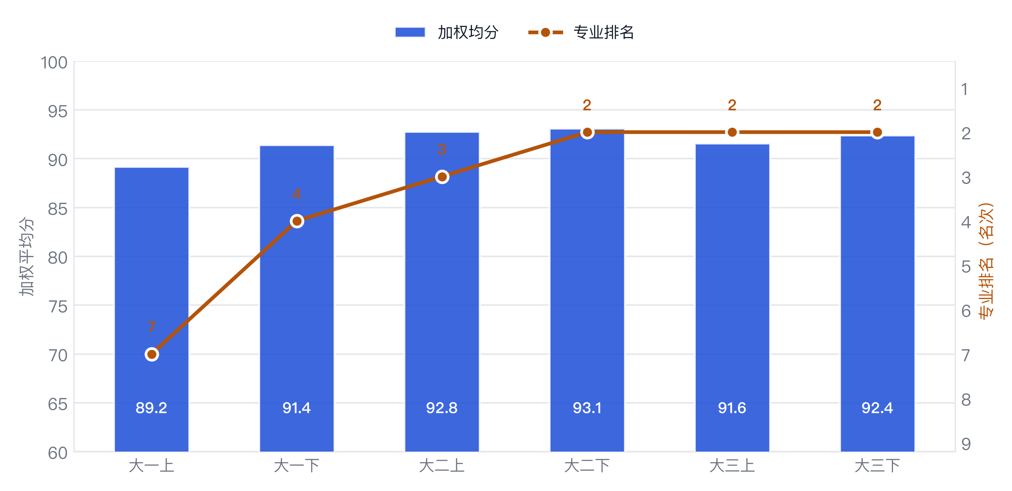
图 1 六个学期加权均分与专业排名走势
我认为这段经历比 91.7 这个数字更重要：它证明我有能力发现自己的问题并纠正，而不是靠天赋维持成绩。
仅报加权均分容易被质疑「是不是只挑了水课」。所以把本学年权重最高的八门课单列出来，含学分与单科排名，便于逐项核对（见表 2）。
表 2 本学年八门核心课程的成绩与单科排名
课程名称 | 学分 | 成绩 | 单科排名 | 课程性质
数据结构与算法 | 4.0 | 96 | 3 / 126 | 专业必修
计算机组成原理 | 4.0 | 94 | 5 / 126 | 专业必修
操作系统 | 3.5 | 95 | 2 / 126 | 专业必修
概率论与数理统计 | 3.5 | 98 | 1 / 126 | 学科基础
机器学习 | 3.0 | 97 | 1 / 126 | 专业选修
计算机网络 | 3.0 | 92 | 7 / 126 | 专业必修
数据库系统 | 3.0 | 93 | 4 / 126 | 专业必修
大学英语（四） | 2.0 | 91 | 9 / 126 | 通识必修

八门课合计 26.5 学分，加权均分 94.8，其中四门单科排名进入前 5。有两门课成绩不是最高（计算机网络 92、大学英语 91），原因分别是实验报告扣分偏多与写作部分失分，已在总结里做过归因。

二、成长历程
从入学时的专业第三，到稳定在前 1.6%，三年间在学业、科研、竞赛三条线上同步推进。主要节点如图 2 所示：
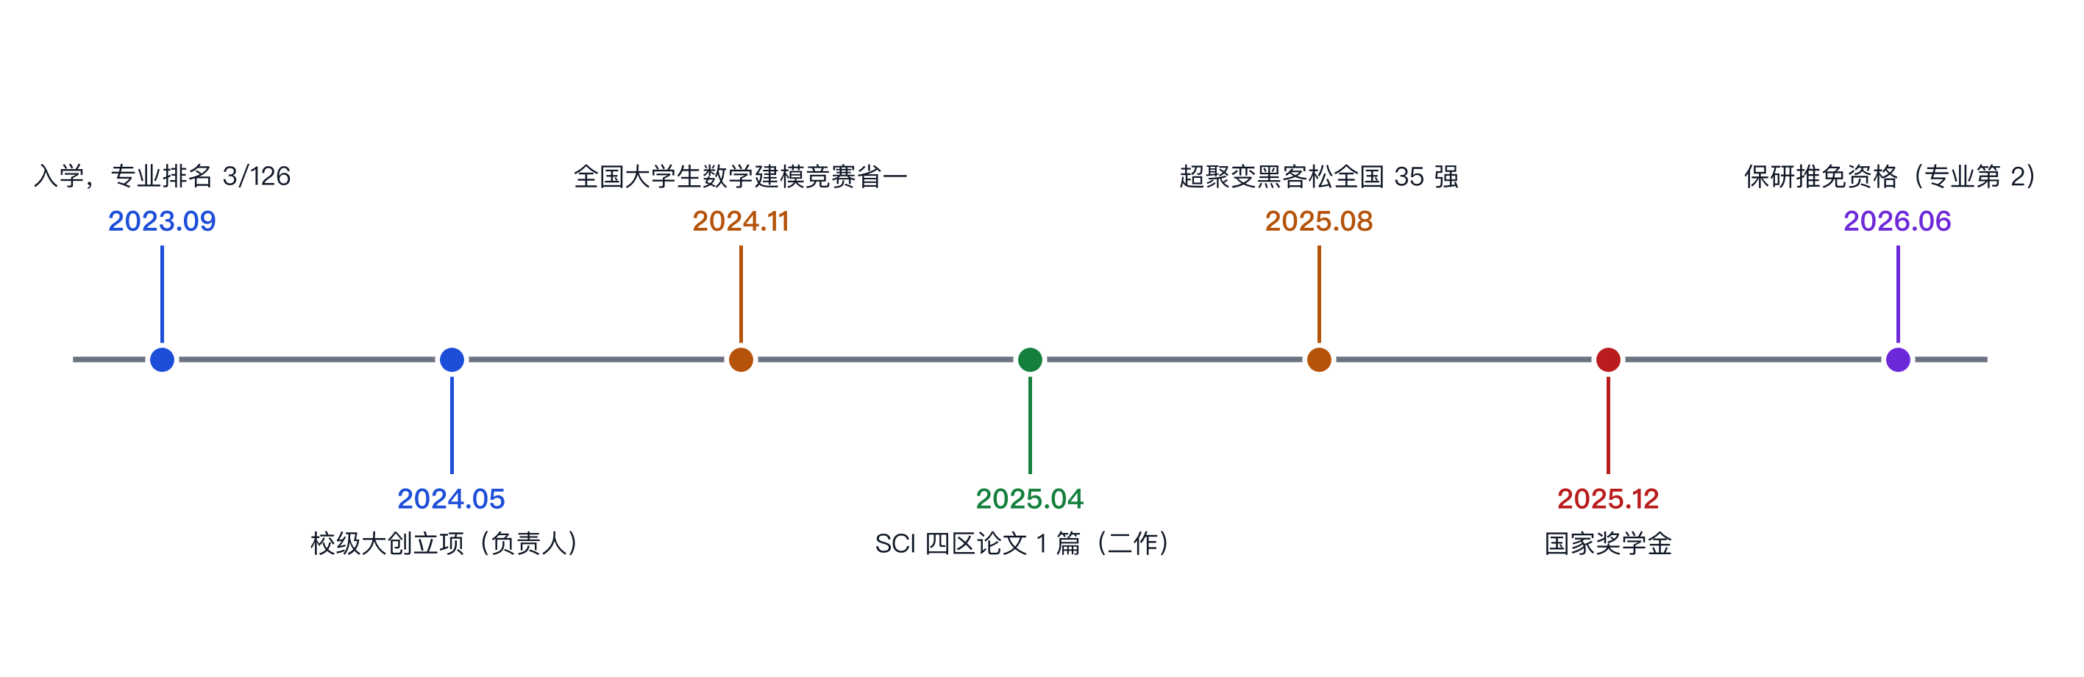
图 2 本科阶段主要成果时间轴
三年里我做过的最有价值的决定，是大二时主动去找张老师进实验室。当时我的成绩已经不错，完全可以继续待在「刷绩点」的安全区里。但我知道那样下去，毕业时我只会考试，不会做事。

三、科研成果与学科竞赛
以第二作者身份在 SCI 四区期刊发表论文 1 篇，主题为动态环境下的路径规划；主持校级大创项目 1 项并顺利结题；获全国大学生数学建模竞赛省一等奖、超聚变黑客松全国 35 强等竞赛奖项 5 项（见表 3）。
表 3 代表性成果、本人排序与完成时间
成果类型 | 名称 | 本人排序 | 时间
学术论文 | Dynamic Path Planning for UAV（SCI 四区） | 第二作者 | 2025.04
科研项目 | 校级大创·无人机路径规划（负责人） | 第一 | 2024.05
学科竞赛 | 全国大学生数学建模竞赛 省一等奖 | 队长 | 2024.11
学科竞赛 | 超聚变黑客松 全国 35 强 | 核心成员 | 2025.08
知识产权 | 软件著作权 1 项 | 第一 | 2025.10

论文的选题来自一次实验失败。最初的想法是直接套用 D* Lite 做动态避障，但实验发现它在突发障碍场景下退化严重。后来改用滚动时域框架，才把成功率从 78% 提到 94%。这篇论文我负责其中的动态避障模块设计与全部实验，写作过程中修改了 11 稿。

四、综合素质
在专业成绩、科研训练、竞赛获奖、社会实践、学生工作、外语能力六个维度上，各项均高于同专业平均水平，其中学生工作与专业成绩优势最为明显（见图 3）。
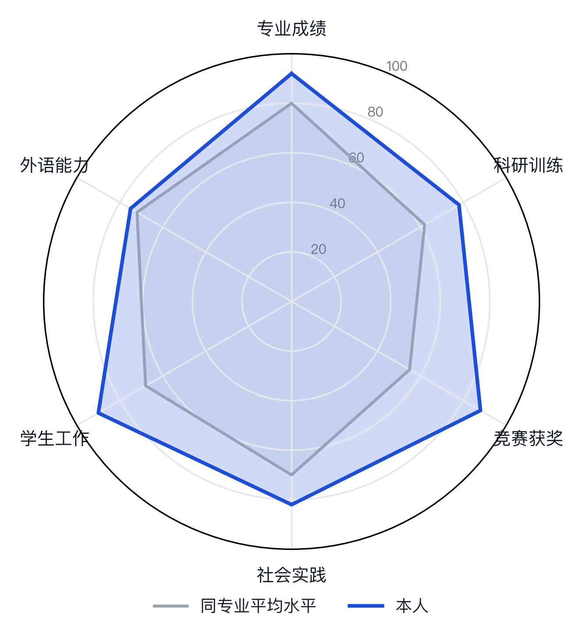
图 3 综合素质六维自评与同专业平均水平对比
担任班长期间组织学风建设活动 12 场，所在班级平均分提升 4.3 分，获评校级先进班集体；担任学院科协技术部部长，主导搭建了院内竞赛培训体系。
学生工作对我的意义不在于履历。担任班长之前，我一直觉得成绩好就够了；真正组织过 12 场学风建设活动之后才发现，把一个班级的平均分拉高 4.3 分，比我自己多考 4 分难得多——前者需要理解每个人的具体困难，而不是只管自己。

五、时间投入与学习方法
成绩不是靠延长时间换来的。大二有一段时间我每天泡图书馆 12 小时，结果期中反而掉了名次——那次之后我开始记录时间去向，才发现真正有效的学习时间不到 4 小时，其余都在「看起来在学习」（见图 4）。
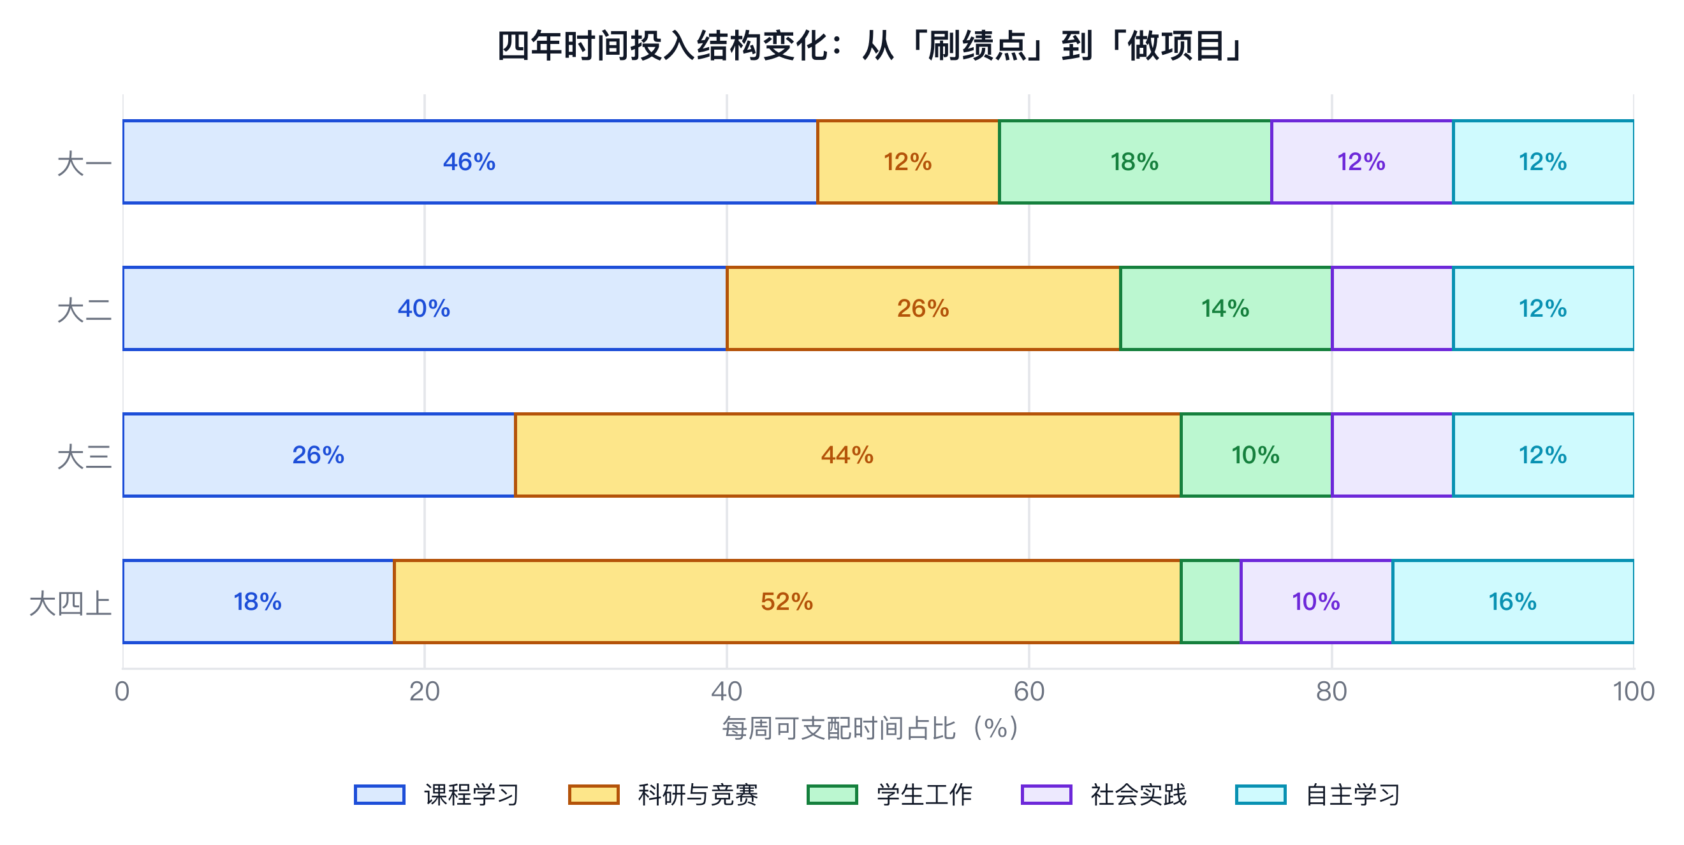
图 4 四年时间投入结构变化
从图里能看到一条主线：课程占比从 46% 降到 18%，科研与竞赛从 12% 升到 52%。这不是我变懒了，而是学习方式变了——大一把时间花在课堂上听懂，大二之后把时间花在项目里把知识用出来。成绩没掉，反而更稳，因为项目会逼我回头补那些「考试不考但一用就露馅」的基础。
具体方法有三条。第一，专业课我坚持「三遍」：课前 20 分钟扫一遍目录和图，课上只记推导的断点和自己的疑问，课后 48 小时内合上书复述一遍框架。第三遍最关键，复述不出来就说明没懂。
第二，把习题当诊断工具而不是任务。做错的题我会标注错因类型——概念错、计算错、审题错、时间不够，四类分别对待。统计下来我的失分 60% 属于后两类，所以后期我主要练限时和读题，而不是继续刷难题。
第三，用输出倒逼输入。大二起我给低年级同学做过多场经验分享，也写过 14 篇技术科普。讲不清楚的地方就是要补的地方，这比自我感觉良好地看书有效得多。

六、示范作用与后续规划
我一直认为奖学金的另一半意义在「被看见之后做什么」。这两年我做了三件具体的事。
一是带人。作为班级学习委员，我组织了 6 次考前串讲，覆盖数据结构、计算机组成原理两门挂科率较高的课，参与同学 40 余人；其中 3 位原本有挂科风险的同学全部通过。
二是共享。我把自己整理的三门课笔记与实验代码整理成仓库开源，累计被 200 余名同学使用，收到 30 余条纠错，其中 8 条确实是我写错了——这件事让我第一次体会「公开自己的东西会被动提高质量」。
三是带头做项目。我牵头组建了一个 4 人小组参加学科竞赛，拿到国家级奖项 2 项。组队过程中我学到的最重要一点是：队长的工作不是分配任务，而是保证每个人都清楚「我们为什么这么做」。
后续规划分两段。研究生阶段聚焦机器人感知与自主导航，目标是在公开基准上做出可复现的改进并完成一次真机部署。更长期我希望进入智能装备行业做工程落地，把算法从论文推到产线上。
如果这次能获得国家奖学金，我会把一部分用于补贴团队的竞赛差旅，剩下的留作研究生入学初期的设备与资料开支。这笔钱的用途我会向学院报备，也愿意在后续分享中说明。

七、结语
本人郑重承诺：以上所填信息真实有效，如有虚假，愿承担相应责任。若能获得国家奖学金，将全部用于学业与科研投入。

八、审核意见
申请人签字

签字：＿＿＿＿＿＿＿＿ 日期： 年 月 日
学院审核意见

签字：＿＿＿＿＿＿＿＿ 日期： 年 月 日
学校评审意见

签字：＿＿＿＿＿＿＿＿ 日期： 年 月 日

